Pracovný list z HV pre 8.ročník
Slovenská hudba-80.roky 20.storočia

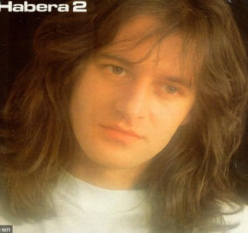
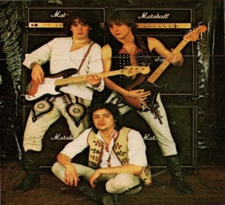
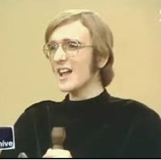

1. Správne priraď mená slovenských textárov ku obrázkom
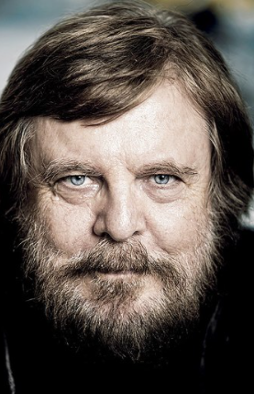
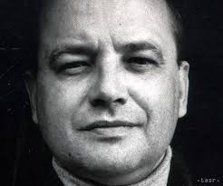
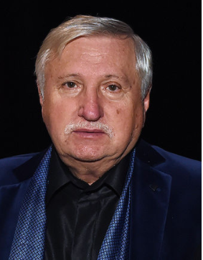

Jozef Urban
Boris Filan
Kamil Peteraj

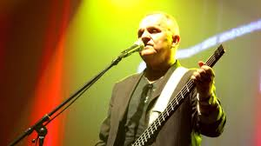
2. Aká pieseň začína týmto textom?Pomôžu ti obrázky
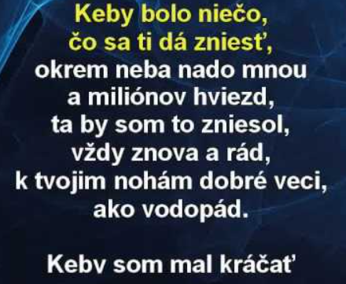

3.Správne spoj mená spevákov,skupín s obrázkami.
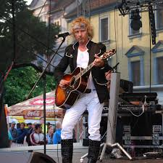
1.Miroslav Žbirka A.

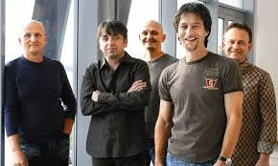
2.Elán B.

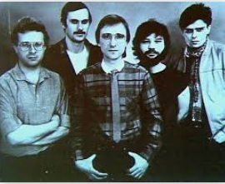
3.súrodenci Hečkovci C.

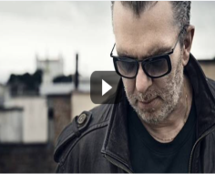
4.Tublatanka D.

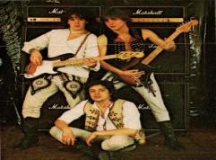
5.Richard Muller E.

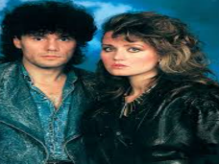
6.Peter Nagy F.

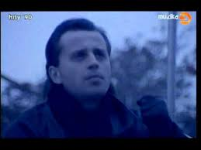

7.Paľo Habera G.

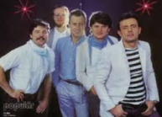
8.Robo Grigorov H.
4. Oprav názvy piesní. Pomôže ti PPP.

- Valčík pre Máriu
- Tlaková výš
- Kamarát
- Slovenský muzikál
- Balada pre Elišku
- Reklama na vodu
- Amnestia na lásku
- Janka iba spí

5. Správne spoj speváka alebo skupinu s pesničkou

- Paľo Habera 1.Valčík pre Európu
- súrodenci Hečkovci 2.Priateľ
- Tublatanka 3.Reklama na ticho
- Robo Grigorov 4.Taliansky muzikál

6. Zaspievajte si s pani učiteľkou jednu z piesní ,alebo si ju vyhľadaj
a vypočuj na youtube ako karaoke.(spev +text)napr.

https://www.youtube.com/watch?v=sDHGRwENE-Q
Paľo Habera- Reklama na ticho

